Слайд 1
Деньги – особый товар, представляющий всеобщий эквивалент (равностоимость) или всеобщую эквивалентную форму стоимости всех других товаров. Специфическое свойство денежного товара – выражать стоимость любого другого товара, служить всеобщим орудием обмена.
1) мера стоимости – деньги как всеобщий эквивалент измеряют стоимость всех товаров;
2) средство обращения – товарное обращение включает два изменения форм стоимости: продажу одного товара и куплю другого. В этом процессе деньги играют роль посредника в обмене двух товаров: товар – деньги – товар (Т1–Д–Т2);
3) средство образования сокровищ, накоплений и сбережений;
4) средство платежа – возникла в связи с развитием кредитных отношений (в этой функции деньги используются при продаже товаров в кредит и при выплате зарплаты рабочим и служащим);
5) мировые деньги – служат всеобщим платежным средством, всеобщим покупательным средством, материализацией общественного богатства.

Слайд 2
Денежная система – исторически сложившаяся форма организации денежного обращения страны, регламентированная в общегосударственном масштабе. Различают биметаллические и монометалллические денежные системы. Для биметаллической денежной системы характерны следующие признаки: свободная чеканка золота и серебра; фиксированное законом соотношение между стоимостью золота и серебра («биметаллическая пара»); неограниченная разменная способность золота и серебра. При монометаллической денежной системе только один эталонный металл является предметом свободной чеканки и обладает неограниченной разменной способностью. Монометаллизм может быть золотой и серебряный.
Биметаллические денежные системы преобладали в 14-18 веках. Соотношение между золотыми и серебряными монетами устанавливалась в зависимости от рыночной цены денежного металла.
Пример. Античность и средние века – соотношение золота и серебра 1:10 и 1:12, а в 17-18 веках: 1 к 14,5 и 1 к 15,6.
К концу 19 века биметаллизм сменился на монометаллизм, он выступал в форме:
1) золотомонетного стандарта – просуществовал до первой мировой войны, когда золото было изъято из обращения и введены неразменные кредитные деньги из-за роста военных расходов.
2) золотослиткового стандарта – денежная система, при которой в обращении отсутствуют золотые монеты и их свободная чеканка, обмен банкнот производится только на золотые слитки с определенными ограничениями. Золото не выполняет функций платежа и обращения.
3) золотодевизного стандарта – свободно обращаются бумажно-кредитные деньги, обмениваемые на девизы. Девиза – это платежное средство, ценность которого выражалась согласно установленному курсу иностранной валюты. Золотодевизный стандарт предусматривает функционирование двух базовых валют доллара США и англ. Фунта стерлингов.

Данные стандарты были направлены на то, чтобы избавиться от дисбаланса между запасами золота в стране и общей денежной массой.

Слайд 3
Выделяют следующие классы денег:
1. Натуральные (вещественные) деньги – шкуры зверей, раковины, зерно, предметы обихода, скот.
2. Металлические деньги – это «символические» деньги, т.е. сделаны из материалов, по стоимости не соответствующих их номинальной стоимости.
3. Бумажные деньги – выступают в роли казначейских билетов (билетов Банка России). Их вещественное представление вторично, значение определяется номиналом, обозначенным на купюре.
4. Кредитные деньги. Основными видами кредитных денег являются:
- вексель – письменное долговое обязательство строго установленной формы, дающее бесспорное право его владельцу (векселедержателю) по истечении срока требовать с должника обозначенную денежную сумму;
- банкнота (банковский билет) – долговое обязательство банка, появляется в результате замены частных векселей векселями банков;
- чек – безусловный приказ владельца текущего счета банку о выплате указанной суммы указанному лицу или предъявителю;
- электронные деньги (виртуальные деньги) – информация в специализированных банках данных (денежных банках);
- пластиковые карточки – средства расчетов, замещающие наличные деньги и чеки, а также позволяющие владельцу получить

Денежная система Российской Федерации функционирует в соответствии с Федеральным законом № 86-ФЗ от 10 июля 2002 г.
«О Центральном банке Российской Федерации», определившим ее правовые основы. Официальной денежной единицей Российской Федерации является рубль. Соотношение между рублем и драгоценными металлами законом не установлено. Официальный курс рубля к иностранным денежным единицам устанавливается Банком России и публикуется в печати.
Исключительным правом эмиссии наличных денег, организации их обращения и изъятия на территории Российской Федерации обладает Центральный банк. Он отвечает за состояние денежного обращения с целью поддержания нормальной экономической деятельности в стране.
Видами денег, имеющими законную платежную силу, являются банкноты и металлические монеты, которые обеспечиваются всеми активами Центрального банка, в том числе: золотым запасом; государственными ценными бумагами; резервами кредитных учреждений, находящимися на счетах в Центральном банке.
Традиционные валюты называются фиатными деньгами, то есть их непосредственная стоимость меньше номинала.

Слайд 4
Важнейшим количественным показателем денежного обращения является денежная масса – совокупный объем покупательных и платежных средств, обслуживающих хозяйственный оборот и принадлежащих частным лицам, предприятиям и государству. Для анализа количественных изменений денежного обращения на определенную дату и за определенный период, а также для разработки мероприятий по регулированию темпов роста и объема денежной массы используются различные показатели (денежные агрегаты).
Для расчета совокупной денежной массы в Российской Федерации используются следующие агрегаты:
М0 = наличные деньги;
М1 = М0 + Расчетные, текущие и прочие счета (расчетные, специальные счета, счета капитальных вложений, аккредитивы и чековые счета, бюджетные, профсоюзные счета) + Вклады в коммерческих банках + Депозиты до востребования в Сбербанке;
М2 = М1 + Срочные вклады в Сбербанке;
М3 = М2 + Депозитные сертификаты и облигации госзаймов.
Для определения необходимого количества денег в обращении американский экономист И. Фишер вывел уравнение обмена
М · V=P · Q, (1)
где М – масса денег в обращении; V – скорость обращения денег (среднегодовое количество оборотов денег, которые используются на покупку товаров и услуг, или количество обменов денежной единицы на товары и услуги в течение года); Р – средняя цена товаров и услуг; Q – количество проданных товаров и оказанных услуг.
Количество денег в обращении, умноженное на число их оборотов в актах купли-продажи за год, равно объему валового национального продукта. ТО есть ВВП = P*Q.
Слайд 6
Спрос: факторы и закон
Функционирование рынка и экономики в целом обеспечивается уравновешенными отношениями купли-продажи. В связи с этим на рынке действуют покупатели и продавцы как самостоятельные экономические субъекты. Продавцы реализуют готовую продукцию, услуги, полуфабрикаты и пр., а покупатели предъявляют на все это спрос.
Спрос – это экономическая категория, показывающая стремление покупателя к приобретению нужной ему продукции с учетом текущего процесса ценообразования и прочих экономических показателей. В роли товара могут выступать любые предметы производства в зависимости от его специализации: продукты, ткани, услуги, идеи и все то, что может быть оценено экономическими субъектами как благо, имеющее высокую полезность.
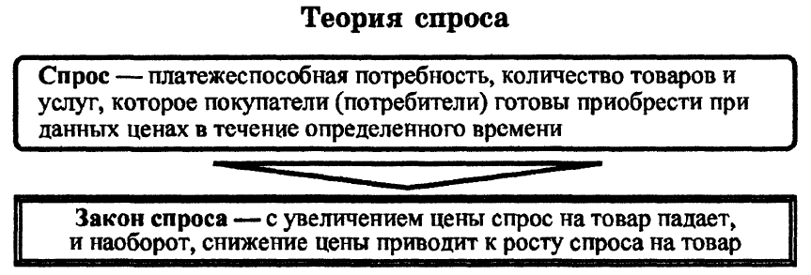
Для определения места спроса в системе экономических отношений необходимо ввести такое понятие, как закон спроса. Он характеризуется тем, что количество приобретаемой субъектом на рынке продукции определяется главным образом ее стоимостью или рыночной оценкой.
Потребитель – это рациональный субъект экономической деятельности, поэтому он стремится минимизировать свои издержки (расходы). Безусловно, это не говорит о том, что погоня за минимизацией затрат должна сопровождаться покупкой некачественного или слишком дешевого уцененного товара, конечно, если уценка не связана просто с сезонными циклами. Сегодня вообще цена не гарантирует качества, поэтому даже самый дорогой товар порой не обладает высокими качественными характеристиками. Величина спроса складывается не только из стоимости товара, но и под действием следующих неценовых факторов:
1) текущие доходы потребителей. Как известно, чем выше доход, тем динамичнее становится структура потребления индивида: растут его сбережения, а вместе с этим и денежные суммы, затраченные на приобретение необходимых товаров и услуг;
2) вкусы и предпочтения потребителей. Они подвержены изменениям с течением времени, например, под влиянием постоянно изменяющейся моды. Некоторые покупатели постоянны и, придерживаясь одной марки, предпочитают удовлетворять свои потребности продукцией исключительно конкретного производителя, зачастую даже независимо от ценовой характеристики;
3) цена на товары-заменители и товары-дополнители:
а) товары-конкуренты, т. е. товары-субституты. Пример – мандарины и апельсины. Если на рынке происходит изменение (в данном случае рост) цены на мандарины, покупатель будет склонен к покупке апельсинов, поскольку они также могут удовлетворить потребность в потреблении фруктов при более низкой стоимости;
б) товары, дополняющие друг друга, или товары-комплименты.
Например, если начинают расти цены на бензин, спрос на автомобили планомерно снижается, поскольку топливо является ведущим фактором, определяющим работу машин, по крайней мере создает для этого все условия;
4) потребительские ожидания. Покупатель при потреблении оценивает экономическую ситуацию в стране: уровень цен, динамику процентных ставок, величину инфляции. Повышение инфляционных
ожиданий (нестабильность цен), как правило, способствует тому, что субъекты стараются купить все больший объем товаров, т. е. увеличивают потребительский спрос. Это же может стать причиной роста цен, главным образом на товары первой необходимости;
5) количество потребителей, осуществляющих покупки на рынке.

Слайд 7

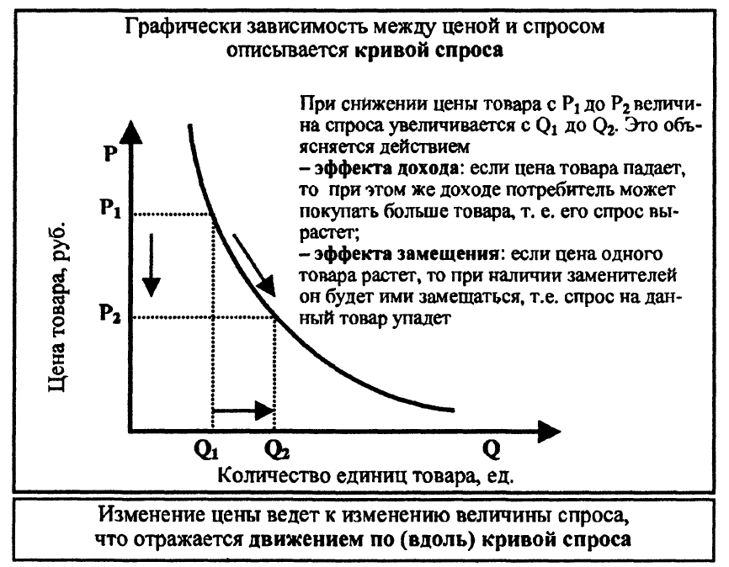

Слайд 8
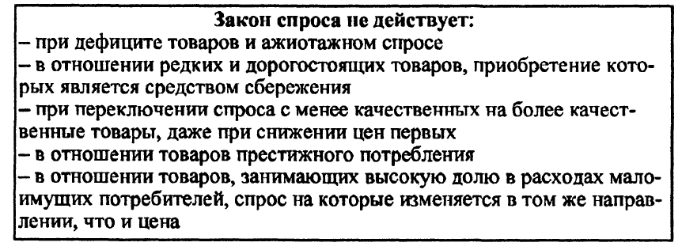

Слайд 9

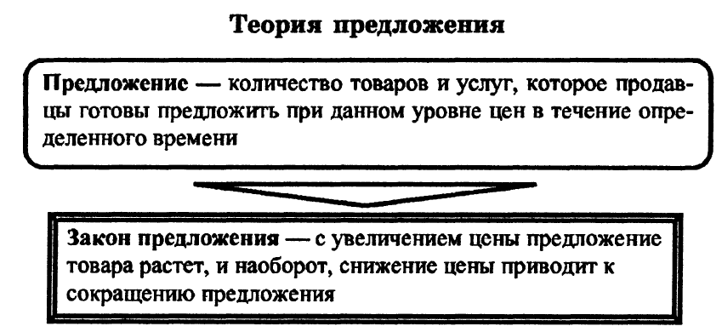
Предложение на рынке товаров и услуг характеризуется объемом товарной продукции, которую производители, посредники или продавцы готовы выставить на продажу по различным альтернативным ценам в рамках одного временного промежутка. Величина предложения на рынке, его структура непосредственно определяются потребительским спросом, т. е. желанием покупателя приобрести именно данный тип товара для текущего или будущего потребления, а также уровнем доходности или платежеспособности экономического субъекта. В соответствии с вышеизложенным получается, что закон предложения отражает прямую зависимость между объемами производства и уровнем установленных рыночных цен. Иными словами, если цены на рынке товаров и услуг, факторов производства, финансовом рынке и пр. планомерно растут, производитель автоматически принимает решение производить и поставлять на рынок для реализации все больший объем продукции, работ, услуг.
Слайд 10
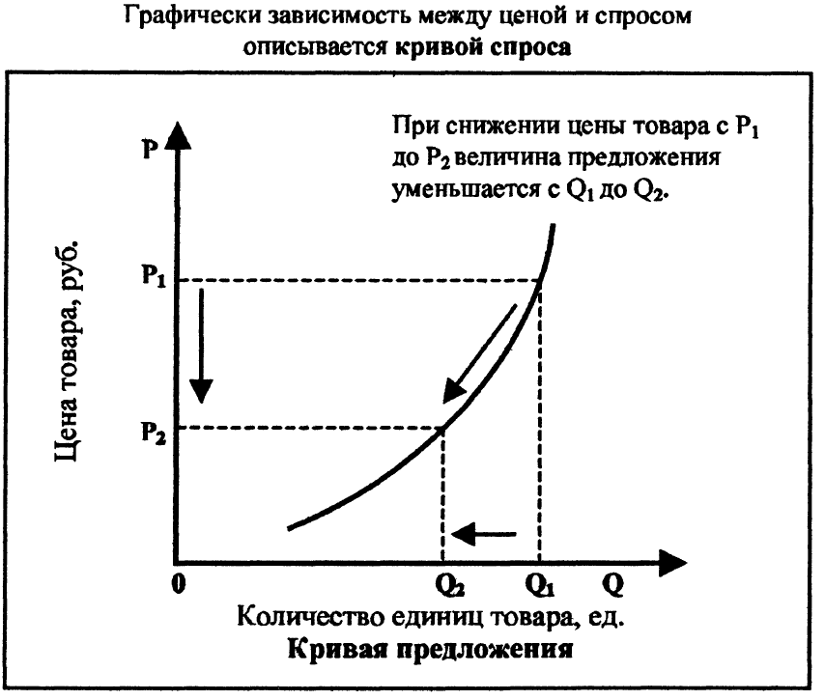
На величину предложения оказывают влияние два вида факторов:
1) ценовые факторы. Они неразрывно связаны с процессом ценообразования, будь то цены на готовую продукцию или на первичное сырье, которое идет на ее изготовление. Соответственно, если
общий уровень рыночных цен невысок, это будет сопровождаться большими издержками производителей, особенно если цены на ресурсы и факторы производства слишком высоки. В этом случае выручка от продажи произведенной продукции будет практически вся уходить на покрытие издержек и уплату налогов;
2) неценовые факторы: СЛАЙД 11
а) динамика цен на ресурсы. Для осуществления производственной деятельности фирма делает закупки сырья и необходимого оборудования. При увеличении цен на основные, оборотные фонды и ресурсы производства издержки предприятия тоже будут неуклонно расти. Рост затрат, в свою очередь, вынуждает фирму или предприятие сокращать производственную деятельность до тех пор, пока цена на единицу продукции не окажется равной или ниже предельных издержек; в результате предложение начинает сокращаться;
б) разработка новых технологий позволяет производителю увеличить эффективность производства и, как следствие, количество производимой продукции. Внедрение новых основных производственных фондов и технологических открытий (машины и оборудование) на производстве способствует снижению показателей материалоемкости и трудоемкости и росту фондоотдачи. Иными словами, реальным становится процесс расширения масштабов производства;
в) динамика величины налогообложения. Налоги являются регулятором государственного бюджета, они периодически (как правило, раз в месяц) изымаются из дохода всех экономических субъектов.
Чем выше налоговая ставка и сумма налога, подлежащая отчислению, тем ниже становится потенциал для дальнейшего развития. Это может явиться причиной возникновения такой проблемы, как теневая экономика и сокрытие доходов.
г) численность продавцов на рынке. При совершенной конкуренции из-за однородности производимого товара может быть нарушена динамика предложения, так как поставка продукции по своей величине не соответствует величине спроса;

СЛАЙД 12
Эластичность представляет собой гибкость спроса и предложения по отношению к динамичной внешней рыночной среде.
Эластичность спроса показывает способность его величины к изменениям вследствие динамики различных факторов, оказывающихна него качественное влияние. Иными словами, это принцип определения зависимости величины потребительского спроса от рыночных механизмов, таких как цена, процентная ставка и пр., а также от количественных показателей уровня жизни и достатка экономических субъектов.
Эластичность спроса бывает трех видов:
1) Эластичность спроса по цене (прямая) – это степень чувствительности спроса на товар к изменению цены на этот товар.
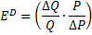
Q – количество товара
Р – цена
∆Q и ∆Р – изменения в объеме товара и его цене

Графики спроса с различной эластичностью по цене

Значения E^{D} принимаются
в абсолютном значении
(по модулю)
Возможны следующие ситуации:
E^{D} = 0. Кривая спроса вертикальная. Спрос абсолютно не чувствителен к цене, как бы она не менялась, спрос будет постоянным. Это абсолютно неэластичный спрос. Пример – товары первой необходимости.
E^{D} = ∞. Кривая спроса горизонтальная. Спрос абсолютно эластичен, чувствителен к малейшему изменению цены – любое сколь угодно малое повышение цены приводит к падению спроса до 0, и наоборот. Пример – ценные бумаги.
E^{D} = 1. Единичный (унитарный) спрос. При изменении цены на товар на 1%, спрос меняется ровно на 1%. Пример – транспортные услуги.
E^{D} > 1. Эластичный спрос. При изменении цены на 1%, спрос изменится более чем на 1%.
Пример – предметы роскоши, дорогие путевки.
0<E^{D}<1. Неэластичный спрос. При изменении цены на 1%, спрос меняется менее чем на 1%. Пример – труднозаменяемые товары (хлеб, топливо), товары постоянного потребления, цена которых незначительна для семейного бюджета (зубная паста).

Слайд 13

ФАКТОРЫ, ВЛИЯЮЩИЕ НА ЭЛАСТИЧНОСТЬ СПРОСА
►Наличие у товара заменителей (субститутов) – чем их больше, тем выше эластичность
►Возможности использования данного товара – чем их больше, тем выше эластичность
►Важность (насущность) удовлетворения потребности – чем насущнее потребность, тем ниже эластичность спроса на этот товар (товары, потребление которых может быть отложено, цветы на 8 марта, елки к НГ)
► Ограниченность доступа к товару – чем более ограничен доступ к товару, тем ниже эластичность на него (в ситуации дефицита)
►Степень агрегирования товара (чем более агрегирован товар, тем ниже эластичность)
Пример :
Рассмотрим перечень товаров
1) докторская колбаса из элитного магазина
2) докторская колбаса из ближайшего супермаркета
3) вареная колбаса
4) мясопродукты
5) еда
Агрегированность – это принадлежность к какой либо товарной группе, здесь она возрастает от пункта 1 к пункту 5, спрос на абсолютно агрегированную группу ЕДА абсолютно неэластичен.
► Временной фактор – спрос становится более эластичным со временем.

Слайд 14
Правило 1:
В случае неэластичного спроса производителю выгодно повышать цену
товара, так как в этом случае его выручка увеличивается
Правило 2:
В случае эластичного спроса производителю выгодно понижение цены,
так как в этом случае выручка будет возрастать

2) эластичность спроса по доходу - степень чувствительности спроса на товар к изменению доходов потребителей
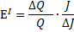
Q – количество товара
∆Q – изменение в объеме товара
J – доход
∆J – изменение дохода

Кривая 1. 0<E^{I}<1. Спрос неэластичен по доходу. Доход растет на 1%, спрос – менее чем на 1% . Пример – товары первой необходимости.
Кривая 2. E^{I}>1. Спрос эластичен по доходу. Доход растет на 1%, спрос – более чем на 1%. Пример – предметы роскоши.
Кривая 3. 0<E^{I}<1 при доходе меньше определенного уровня J0, и E^{I}<0 при доходе выше уровня J0. Пример – низкокачественные товары, которые могут быть заменены при росте дохода например выше прожиточного минимума.

Слайд 16
3) перекрестная эластичность - чувствительность спроса на один товар к изменению цены на другой товар
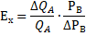

Кривая 1. Ех<0. Отрицательная перекрестная эластичность. С ростом цены на товар В спрос на товар А сокращается и наоборот. Пример – взаимодополняемые товары.
Кривая 2. Ех>0. Положительная перекрестная эластичность. Если цена на товар А растет, то спрос на товар В также растет (переключение с одного товара на другой). Пример – взаимозаменяемые товары (субституты).
Кривая 3. Ех=0. Нулевая перекрестная эластичность. Независимые товары.

Слайд 17.
Кривая 1. Еs=0. Мгновенный рыночный период. Товар уже произведен, предложение постоянно, абсолютно неэластично.
Кривая 2. Еs>0. Краткосрочный период. предложение может подстраиваться под спрос (используя имеющиеся резервы), изменяя только цену. Поэтому эластичность меняется с положительной на нулевую.
Кривая 3. Предприятие формирует новый спрос, осуществляет перестройку производства, переоборудование, предложение расширяется, эластичность максимальна.

Т.о. Эластичность предложения по цене увеличивается во времени.

